摘 要

随着社会的发展，旅游出行的管理形势越来越严峻。越来越多的用户利用互联网获得信息，但旅游出行信息鱼龙混杂，信息真假难以辨别。为了方便用户更好的获得本旅游出行信息，因此，设计一种安全高效的旅游出行指南极为重要。

为设计一个安全便捷，并且使用户更好获取本旅游出行信息，本文主要有安全、简洁为理念，实现用户快捷寻找旅游出行信息，从而解决旅游出行信息复杂难辨的问题。该系统以springboot架构技术为基础，采用Java语言和MySQL数据库进行开发设计，通过对旅游出行业务流程的分析，分析了其功能性和非功能性需求，设计了旅游出行指南，该系统包括个人管理员和用户两部分。同时还能为用户提供一个方便实用的旅游出行指南，使得用户能够及时地找到合适自己的旅游出行信息。个人用户在使用本系统时，可以浏览景点信息，酒店信息，餐厅信息，交通路线，旅行日记，公告信息等；管理员在使用本系统时，可以通过后台管理员界面管理用户的信息，也可以发布系统公告，让用户及时了解旅游出行信息。这样，用户就可以安全高效地找到旅游出行信息。

关键词：旅游出行；springboot；MySQL数据库；Java

Abstract

With the development of society, the situation of tourism management is becoming more and more serious. More and more users use the Internet to get information, but the travel information is mixed, the information is difficult to distinguish between true and false. In order to facilitate users to better obtain the travel information, therefore, it is very important to design a safe and efficient travel guide.

In order to design a safe and convenient, and users better access to this travel information, this paper mainly has the concept of safety and simplicity, to realize users quickly find travel information, so as to solve the problem of travel information complex and difficult to distinguish. Based on springboot architecture technology, the system uses Java language and MySQL database for development and design. Through the analysis of the travel business process, the functional and non-functional requirements are analyzed, and the travel guide is designed. The system includes two parts: individual administrator and user. At the same time, it can also provide users with a convenient and practical travel guide, so that users can timely find their own travel information. When using this system, individual users can browse scenic spot information, hotel information, restaurant information, transportation routes, travel diary, announcement information, etc. Administrators in the use of this system, can manage the user's information through the background administrator interface, can also release system announcements, so that users timely understand the travel information. In this way, users can find travel information safely and efficiently.

**Key words:** tourism travel; springboot; MySQL database; Java

目录

第1章 概 述 5

1.1 开发背景及研究意义 5

1.2 国内外研究现状和发展趋势 5

1.3 本文主要研究的内容 6

第2章 关键技术介绍 7

2.1 开发环境 7

2.2 Java技术 7

2.3 MySQL数据库 7

2.4 springboot框架 8

2.5 B/S架构 8

2.6 本章小结 8

第3章 系统分析 9

3.1 系统概述 9

3.2 需求分析 9

3.3 可行性分析 9

3.3.1 技术可行性分析 10

3.3.2 经济可行性分析 10

3.4 系统用例分析 10

3.5系统流程分析 12

3.5.1 用户登录流程 12

3.5.2 添加信息流程 13

3.5.3 修改信息流程 13

3.5.4 删除信息流程 14

3.6本章小结 14

第4章 系统设计 15

4.1 系统基本结构设计 15

4.2 数据库设计 15

4.2.1 数据库E-R图设计 16

4.2.2 数据库表设计 18

4.3 本章小结 27

第5章 系统实现 28

5.1系统前台实现 28

5.2后台功能实现 30

5.2.1管理员模块实现 30

5.2.2用户模块实现 33

第6章 系统测试 35

6.1 系统测试的目的 35

6.2 系统功能测试 35

6.2.1 登录注册功能测试 35

6.2.2 用户管理功能测试 36

6.3 本章小结 36

结 论 37

参考文献 38

致 谢 39

# 第1章 概 述

通过对本文的开发背景、研究意义以及国内外研究现状和发展趋势的分析，确定本文的研究内容是系统开发的前提。

1.1 开发背景及研究意义

近年来互联网技术的发展使得互联网产品和网站层出不穷，对人才的需求不断提高 [1]。同时，面对过去使用手抄等方式进行记录，工作效率很难得到提高，无法满足现代人们的需求；自从人类进入互联网时代，通过纸质手抄的方式转换成线上无纸化管理，有效的解决了获取信息的渠道，全面提升工作效率。由此，实现一套完整的旅游出行指南非常必要。

设计和实现了一个基于springboot的旅游出行指南。该系统具有良好的扩展性、稳定性、安全性以及可移植性等特点。为方便用户找到适合自己的景点信息和酒店信息等并进行交流，特制定本旅游出行指南。

1.2 国内外研究现状和发展趋势

在国内，由于历史环境因素的影响和发展的不平衡，旅游出行管理不完善，这对计算机领域的应用以及外部状态信息在旅游出行管理中的应用产生了很大的影响。简单的技术可以取代过去的形式或方法，但如果你想设计一个管理计划以更科学的方式重新管理这一环节，你必须放弃传统的管理方法，尽快改变管理方法，改变管理理念以合理运作，使系统更精细，控制成本，提高管理效率。

在国外，系统管理发展迅速。相应的信息系统软件设计和保护的研发也有所增加。随着时代的变化，产品研发得到了推动，系统软件得到了极大的发展。如今，它正朝着智能化、数字化和信息化的方向快速发展。所有大公司都采用了类似的规章制度，促进了公司的快速发展，取得了较好的经济效益。

计算机作为信息科学的媒介和关键，对人类社会的繁荣起着至关重要的作用。政府机构和事业单位将根据工作内容选择一套优秀的通信技术和专业办公设备，并利用这些技术和设备快速收集、解决和存储信息，使管理变得方便快捷，实现科学合理的管理目标。

总而言之，旅游出行指南的发展呈持续上升发展趋势，现在传统式的手工制作和半手动式管理方法转变为信息化管理的转变历程中，必须使用和融合全新的信息技术性来完成传统的系统设计方法，确保系统的效果和品质。

但是这些旅游出行指南都是由传统企业开发建设而成的，在旅游出行信息发布上主要采用人工方式进行管理和维护，这种方法效率低下且容易出错，已经不能满足现在快速多变的社会需求，且大都缺乏有效的安全认证机制和管理机制，用户使用虚假信息注册，使得网站存在大量的虚假景点信息，无法保证景点信息的安全性[2]。自1993年美国实施National Information Infrastructure以来，网络普及率大幅提高，互联网用户数量快速增长，旅游出行指南开始快速增长。

1.3 本文主要研究的内容

该系统采用java技术，结合SSM框架使页面更加完善，后台使用MySQL数据库进行数据存储。系统主要分为两大模块：即管理员模块和用户模块。本文从旅游出行流程分析入手，分析了其功能性需求和非功能性需求，设计了一个由管理员和用户两部分组成的旅游出行指南。用户可在系统主页上浏览景点信息，酒店信息，餐厅信息，交通路线，旅行日记，公告信息等；注册登录后台可以进行景点购票和酒店预定，查看交通路线、公告信息和个人信息更新操作；管理员可通过后台管理界面管理用户信息和系统管理。

# 第2章 关键技术介绍

在开发系统过程中采用Java语言、MySQL数据库存储数据。系统以B/S为基础，实现管理一体化、规范化，为用户提供一个高效快捷的交流平台[5]。利用springboot架构进行编程，具有良好的稳定性与安全性，并且操作简单，易于维护。下面介绍一下关键技术。

2.1 开发环境

本系统使用MyEclipse开发工具。系统使用服务器为Tomcat服务器。系统数据库设计使用MySQL。

2.2 Java技术

java是一种面向对象的面向对象编程语言，它不仅吸收了C++语言的优点，而且摒弃了C++不可理解的多继承和指针的概念，所以Java语言功能强大，使用方便。JavaScript作为一种动态网页制作技术，jQuery提供了丰富而强大的脚本语言库支持。二者结合使用可以有效提高开发效率和质量。Java语言是静态面向对象编程语言的代表，是面向对象理论的优秀实现，使程序员能够优雅地思考复杂的编程。

Java是简单性的、面向对象、分布式、健壮性、安全性、平台独立、可移植性的、多线程、动态性的。它的应用使软件开发过程更加灵活，提高了软件质量，增强了软件可重用性。在当今网络技术迅速发展的情况下，Java已成为目前最流行的编程语言之一。Java是一种开源语言。Java可以编写桌面应用程序、Web应用程序、分布式系统、嵌入式系统应用程序等。

2.3 MySQL数据库

现在的Web动态网站都是基于数据库的，一直以来，MySQL数据与java技术的组合都备受开发者们的亲赖，MySQL目前属于Oracle甲骨文公司，MySQL称之为关系型数据库[18]。

（1）MySQL是相比与oracle更轻量、更简介便于使用，在服务部署方面相对复杂度低，更利于毕设系统的开发。

（2）MySQL对多数个人用户来说是免费的。

（3）MySQL支持sql语言，学习成本较低[19]。

（4）MySQL可支持互联网数据共享也支持数据安全设置，防止数据泄露。

（5）MySQL运行到各种版本的操作系统中无论是服务器上还是开发用的笔记本上。

2.4 springboot框架

spring boot是由pivotal团队提供的轻量级框架，其“开箱即用”及“约定优于配置”的策略可以使开发者全身心的投入到业务逻辑代码的编写中，极大地提高了软件开发项目的效率。相比于spring框架而言，spring boot框架更加能够节省程序员配置xml的时间，spring boot项目允许开发者使用它的所有模块和开发功能，此外， spring boot内置了服务器，简化了开发者启用服务器的整体流程，spring boot还可以自动适配不同类型的数据库以满足用户快速连接后台数据库管理的需求，这极大地方便了用户快速搭建应用程序的实现过程。 2014年4月，spring boot 1.0.0发布，截止到2022年2月，发布的spring boot版本为spring boot 3.0.0-m1。在系统的设计与开发中，为了能够快速搭建软件后台服务的开发环境，从技术实现的难度以及平台开发的成本两个方面考虑，spring boot框架能够使开发者更关注平台功能的业务逻辑代码实现，可采用spring boot框架搭建系统为前端提供数据服务。因此，本案例项目后台开发选择spring boot框架。

2.5 B/S架构

B/S结构就是指系统客户端与服务器分离，客户端通过浏览器访问服务端进行操作[10]。

B/S结构目前广泛应用于绝大部分系统搭建中，这种结构摒弃C/S结构客户端服务端不分离的缺点，具有更多的优势：

（1）跨平台性：B/S的标准由标准化组织确立，适用于绝大多数的系统搭建，通用于应用之间[12]。

（2）低维护成本：客户端和服务器端分离，减轻了两端的压力，尤其是客户端，对客户端设备，硬件、软件要求都比较低，并且系统需要升级或维护时，只需要在服务器端升级或维护就可以，使相应的费用减少[13]。

2.6 本章小结

本节作为开发的准备，简要介绍了系统开发所需的开发环境，然后介绍系统开发所需的技术，从而掌握系统开发的总体框架性。

# 第3章 系统分析

系统分析是软件开发的关键。但在实际工作中却往往容易被人们忽视或误解。其实需求分析在软件开发过程中起着重要作用，它不仅为软件产品提供了一个基本框架和基础结构，而且还能够提高软件开发效率及质量。大多数软件的故障都是由于需求分析错误造成的，因为需求分析可以分析用户的业务，并根据用户的需求进行定制分析[10]。

3.1 系统概述

该系统由个人管理员和用户两部分组成。其中：用户进入系统首页可以实现首页，景点信息，酒店信息，餐厅信息，交通路线，旅行日记，公告信息，后台管理，个人中心等；管理员则是根据不同需求设置了不同功能，可以通过后台管理接口管理用户信息。

3.2 需求分析

需求分析，也称为软件需求分析、系统需求分析或需求分析工程，是指开发人员经过充分的研究和分析，准确地理解用户和项目在功能、性能、可靠性等方面的具体需求，并将用户的非正式需求表述转化为确定系统必须执行的需求的完整定义的过程[11]。

功能需求分析是系统设计的前提，它要求开发者和用户定义开发什么样的体系和系统需要什么样的功能。本文主要介绍了一种基于windows平台实现的旅游出行指南。该系统为用户找到景点信息和酒店信息提供了更安全、更高效、更便捷的途径。本系统有两个角色：管理员和用户，要求具备以下功能：

（1）用户可以浏览主页了解旅游出行信息，并进行酒店预订和景点购票等操作；

（2）管理员通过后台管理员界面，实现对用户信息管理，或发布系统公告，让用户实时知道最新的旅游出行信息；

3.3 可行性分析

可行性分析是指通过比较项目的主要内容和支撑条件，如市场需求、资源供应、环境影响、资金筹措情况、盈利能力等，预测项目建成后可能产生的资金、经济效益、社会和环境影响，为项目决策提供依据的综合性系统分析方法。可行性研究报告编制的质量直接影响着投资决策的成，而可行性研究报告编制程序又决定了可行性研究报告能否得到有效执行。因此，必须重视可行性研究工作，提高其编制水平。可行性分析应当具有预见性、公正性、可靠性和科学性[13]。

3.3.1 技术可行性分析

本系统是为了为用户寻找旅游出行提供更加安全、高效、便捷的方式，本系统需要运用到Java、MySQL、springboot、B/S结构等技术，这些技术在国内外已经非常成熟[14]，在大学期间也有所涉及，相关的知识和工具在网络上也可以查到，再加上老师的指导，在技术上的难题可以得到解决。

3.3.2 经济可行性分析

该系统的主题是基于springboot的旅游出行指南的设计与实现。开发所需的软件资源是Eclipse。我们可以在它的网站上安装一个免费的版本，这对我们的开发和使用是足够好的。数据库就是MySQL数据库。是开源是免费的，服务器使用Tomcat服务器，浏览器使用日常IE浏览器，springboot框架是开源的。经过可行性评估，软件资源支出符合经济可行性[15]。硬件方面，配备齐全的笔记本电脑作为工具在经济上是可行的。

## 3.4 系统用例分析

旅游出行指南综合网络空间开发设计要求。目的是将旅游出行指南从传统管理方式转换为在网上管理，完成旅游出行信息管理的方便快捷、安全性高、交易规范做了保障，目标明确。旅游出行指南可以将功能划分为管理员功能和用户功能。

（1）、管理员关键功能包含系统首页，个人中心，用户管理，天气预报管理，景点信息管理，门票预订管理，酒店信息管理，酒店预订管理，餐厅信息管理，餐厅预订管理，交通路线管理，旅行日记管理，旅游规划管理，系统管理等进行管理。管理员用例如下：



图3-1 管理员用例图

（2）、用户关键功能包含系统首页，个人中心，门票预订管理，酒店预订管理，餐厅预订管理，旅行日记管理，旅游规划管理等进行管理。用户用例如下：



图3-2 用户用例图

## 3.5系统流程分析

### 3.5.1 用户登录流程

要想利用这个软件来进行系统的安全管理，首先需要登录到该软件中。如图3-3所示。



图3-3登录流程图

### 3.5.2 添加信息流程

管理员可以添加信息，用户添加可以自己权限内的信息，输入信息后，要想利用这个软件来进行系统的安全管理，首先需要登录到该软件中。添加信息流程如图3-4所示。



图3-4添加信息流程图

### 3.5.3 修改信息流程

管理员可以修改旅游出行信息，用户可以修改自己权限内的信息，首先进入修改信息界面，输入需要修改信息，在系统进行判定为正确和合规后修改成功，并将数据更新至数据库。信息不合法则修改失败，重新输入。修改信息流程图如图3-5所示。



图3-5修改信息流程图

### 3.5.4 删除信息流程

管理员可以删除旅游出行信息，点击删除按钮，系统会提示是否删除信息，点击确定，则信息被删除，数据库中的信息随之删除，删除信息流程图如图3-6所示。



图3-6 删除信息流程图

3.6本章小结

基于springboot的旅游出行指南从市场、技术、经济、功能等方面分析了系统的功能需求，可以满足用户的旅游出行管理需求，帮助用户安全、高效地找到合适的旅游出行信息，因此有必要对其进行课题研究。

# 第4章 系统设计

系统设计是将被设计对象划分为单个模块进行构建，各个模块相互支持，相互制约，它们的组合是一个完整的系统。通过系统设计，可以最大限度地满足系统的预期目标，明确软件开发的目的。

4.1 系统基本结构设计

本次系统采用springboot框架集进行开发，springboot框架是一款企业界主流的软件开发框架，其简化了开发流程，大大缩减了软件开发所需的时间提高了软件的响应速度。系统总体结构图如图4-1所示。



图4-1 系统总体结构图

4.2 数据库设计

数据库结构设计的好坏直接影响到旅游出行指南的效率和实现的效果。本系统的数据库采用MySQL数据库，MySQL是一种开放源代码的关系型数据库管理系统，使用最常见的数据库管理语言SQL进行数据库管理。

4.2.1 数据库E-R图设计

E-R图也可称为实体-联系图，其可以清楚的显示实体与实体之间的关系，是描述概念模型的有效方式，通过各实体间的关系方便数据库结构的设计。以下是本系统主要的实体属性图如下所示。

餐厅信息评论表实体如图4-2所示。



图4-2餐厅信息评论表实体属性图

旅游规划实体如图4-3所示。



图4-3旅游规划实体属性图

公告信息实体如图4-4所示。



图4-4公告信息实体属性图

旅行日记实体如图4-5所示。



图4-5旅行日记实体属性图

用户实体如图4-6所示。



图4-6用户实体属性图

4.2.2 数据库表设计

数据表是用来保存多种数据的表，它是所有数据库的核心对象，且对于软件开发有着不可替代的作用。其相关数据表如下：

表4-1：收藏表

|  |  |  |  |  |  |
| --- | --- | --- | --- | --- | --- |
| 字段名称 | 类型 | 长度 | 字段说明 | 主键 | 默认值 |
| id | bigint |  | 主键 | 主键 |  |
| addtime | timestamp |  | 创建时间 |  | CURRENT_TIMESTAMP |
| userid | bigint |  | 用户id |  |  |
| refid | bigint |  | 商品id |  |  |
| tablename | varchar | 200 | 表名 |  |  |
| name | varchar | 200 | 名称 |  |  |
| picture | longtext | 4294967295 | 图片 |  |  |
| type | varchar | 200 | 类型(1:收藏,21:赞,22:踩,31:竞拍参与,41:关注) |  | 1 |
| inteltype | varchar | 200 | 推荐类型 |  |  |
| remark | varchar | 200 | 备注 |  |  |

表4-2：餐厅信息评论表

|  |  |  |  |  |  |
| --- | --- | --- | --- | --- | --- |
| 字段名称 | 类型 | 长度 | 字段说明 | 主键 | 默认值 |
| id | bigint |  | 主键 | 主键 |  |
| addtime | timestamp |  | 创建时间 |  | CURRENT_TIMESTAMP |
| refid | bigint |  | 关联表id |  |  |
| userid | bigint |  | 用户id |  |  |
| avatarurl | longtext | 4294967295 | 头像 |  |  |
| nickname | varchar | 200 | 用户名 |  |  |
| content | longtext | 4294967295 | 评论内容 |  |  |
| reply | longtext | 4294967295 | 回复内容 |  |  |

表4-3：旅游规划

|  |  |  |  |  |  |
| --- | --- | --- | --- | --- | --- |
| 字段名称 | 类型 | 长度 | 字段说明 | 主键 | 默认值 |
| id | bigint |  | 主键 | 主键 |  |
| addtime | timestamp |  | 创建时间 |  | CURRENT_TIMESTAMP |
| mudedi | varchar | 200 | 目的地 |  |  |
| chufashijian | datetime |  | 出发时间 |  |  |
| yujitianshu | int |  | 预计天数 |  |  |
| lvyouluxian | longtext | 4294967295 | 旅游路线 |  |  |
| guihuaneirong | longtext | 4294967295 | 规划内容 |  |  |
| zhanghao | varchar | 200 | 账号 |  |  |
| xingming | varchar | 200 | 姓名 |  |  |

表4-4：公告信息

|  |  |  |  |  |  |
| --- | --- | --- | --- | --- | --- |
| 字段名称 | 类型 | 长度 | 字段说明 | 主键 | 默认值 |
| id | bigint |  | 主键 | 主键 |  |
| addtime | timestamp |  | 创建时间 |  | CURRENT_TIMESTAMP |
| title | varchar | 200 | 标题 |  |  |
| introduction | longtext | 4294967295 | 简介 |  |  |
| picture | longtext | 4294967295 | 图片 |  |  |
| content | longtext | 4294967295 | 内容 |  |  |

表4-5：配置文件

|  |  |  |  |  |  |
| --- | --- | --- | --- | --- | --- |
| 字段名称 | 类型 | 长度 | 字段说明 | 主键 | 默认值 |
| id | bigint |  | 主键 | 主键 |  |
| name | varchar | 100 | 配置参数名称 |  |  |
| value | varchar | 100 | 配置参数值 |  |  |

表4-6：旅行日记评论表

|  |  |  |  |  |  |
| --- | --- | --- | --- | --- | --- |
| 字段名称 | 类型 | 长度 | 字段说明 | 主键 | 默认值 |
| id | bigint |  | 主键 | 主键 |  |
| addtime | timestamp |  | 创建时间 |  | CURRENT_TIMESTAMP |
| refid | bigint |  | 关联表id |  |  |
| userid | bigint |  | 用户id |  |  |
| avatarurl | longtext | 4294967295 | 头像 |  |  |
| nickname | varchar | 200 | 用户名 |  |  |
| content | longtext | 4294967295 | 评论内容 |  |  |
| reply | longtext | 4294967295 | 回复内容 |  |  |

表4-7：用户表

|  |  |  |  |  |  |
| --- | --- | --- | --- | --- | --- |
| 字段名称 | 类型 | 长度 | 字段说明 | 主键 | 默认值 |
| id | bigint |  | 主键 | 主键 |  |
| username | varchar | 100 | 用户名 |  |  |
| password | varchar | 100 | 密码 |  |  |
| role | varchar | 100 | 角色 |  | 管理员 |
| addtime | timestamp |  | 新增时间 |  | CURRENT_TIMESTAMP |

表4-8：酒店信息评论表

|  |  |  |  |  |  |
| --- | --- | --- | --- | --- | --- |
| 字段名称 | 类型 | 长度 | 字段说明 | 主键 | 默认值 |
| id | bigint |  | 主键 | 主键 |  |
| addtime | timestamp |  | 创建时间 |  | CURRENT_TIMESTAMP |
| refid | bigint |  | 关联表id |  |  |
| userid | bigint |  | 用户id |  |  |
| avatarurl | longtext | 4294967295 | 头像 |  |  |
| nickname | varchar | 200 | 用户名 |  |  |
| content | longtext | 4294967295 | 评论内容 |  |  |
| reply | longtext | 4294967295 | 回复内容 |  |  |

表4-9：token表

|  |  |  |  |  |  |
| --- | --- | --- | --- | --- | --- |
| 字段名称 | 类型 | 长度 | 字段说明 | 主键 | 默认值 |
| id | bigint |  | 主键 | 主键 |  |
| userid | bigint |  | 用户id |  |  |
| username | varchar | 100 | 用户名 |  |  |
| tablename | varchar | 100 | 表名 |  |  |
| role | varchar | 100 | 角色 |  |  |
| token | varchar | 200 | 密码 |  |  |
| addtime | timestamp |  | 新增时间 |  | CURRENT_TIMESTAMP |
| expiratedtime | timestamp |  | 过期时间 |  | CURRENT_TIMESTAMP |

表4-10：景点信息评论表

|  |  |  |  |  |  |
| --- | --- | --- | --- | --- | --- |
| 字段名称 | 类型 | 长度 | 字段说明 | 主键 | 默认值 |
| id | bigint |  | 主键 | 主键 |  |
| addtime | timestamp |  | 创建时间 |  | CURRENT_TIMESTAMP |
| refid | bigint |  | 关联表id |  |  |
| userid | bigint |  | 用户id |  |  |
| avatarurl | longtext | 4294967295 | 头像 |  |  |
| nickname | varchar | 200 | 用户名 |  |  |
| content | longtext | 4294967295 | 评论内容 |  |  |
| reply | longtext | 4294967295 | 回复内容 |  |  |

表4-11：交通路线评论表

|  |  |  |  |  |  |
| --- | --- | --- | --- | --- | --- |
| 字段名称 | 类型 | 长度 | 字段说明 | 主键 | 默认值 |
| id | bigint |  | 主键 | 主键 |  |
| addtime | timestamp |  | 创建时间 |  | CURRENT_TIMESTAMP |
| refid | bigint |  | 关联表id |  |  |
| userid | bigint |  | 用户id |  |  |
| avatarurl | longtext | 4294967295 | 头像 |  |  |
| nickname | varchar | 200 | 用户名 |  |  |
| content | longtext | 4294967295 | 评论内容 |  |  |
| reply | longtext | 4294967295 | 回复内容 |  |  |

表4-12：旅行日记

|  |  |  |  |  |  |
| --- | --- | --- | --- | --- | --- |
| 字段名称 | 类型 | 长度 | 字段说明 | 主键 | 默认值 |
| id | bigint |  | 主键 | 主键 |  |
| addtime | timestamp |  | 创建时间 |  | CURRENT_TIMESTAMP |
| lvxingdidian | varchar | 200 | 旅行地点 |  |  |
| lvxingleixing | varchar | 200 | 旅行类型 |  |  |
| lvxingtianshu | int |  | 旅行天数 |  |  |
| lvxingneirong | longtext | 4294967295 | 旅行内容 |  |  |
| lvxingtupian | longtext | 4294967295 | 旅行图片 |  |  |
| zhanghao | varchar | 200 | 账号 |  |  |
| xingming | varchar | 200 | 姓名 |  |  |
| thumbsupnum | int |  | 赞 |  | 0 |
| crazilynum | int |  | 踩 |  | 0 |

表4-13：门票预订

|  |  |  |  |  |  |
| --- | --- | --- | --- | --- | --- |
| 字段名称 | 类型 | 长度 | 字段说明 | 主键 | 默认值 |
| id | bigint |  | 主键 | 主键 |  |
| addtime | timestamp |  | 创建时间 |  | CURRENT_TIMESTAMP |
| jingdianmingcheng | varchar | 200 | 景点名称 |  |  |
| jingdiandizhi | varchar | 200 | 景点地址 |  |  |
| menpiaojiage | float |  | 门票价格 |  |  |
| jingdiandengji | varchar | 200 | 景点等级 |  |  |
| yudingshijian | datetime |  | 预订时间 |  |  |
| beizhu | varchar | 200 | 备注 |  |  |
| zhanghao | varchar | 200 | 账号 |  |  |
| xingming | varchar | 200 | 姓名 |  |  |
| shouji | varchar | 200 | 手机 |  |  |
| ispay | varchar | 200 | 是否支付 |  | 未支付 |

表4-15：餐厅预订

|  |  |  |  |  |  |
| --- | --- | --- | --- | --- | --- |
| 字段名称 | 类型 | 长度 | 字段说明 | 主键 | 默认值 |
| id | bigint |  | 主键 | 主键 |  |
| addtime | timestamp |  | 创建时间 |  | CURRENT_TIMESTAMP |
| cantingmingcheng | varchar | 200 | 餐厅名称 |  |  |
| cantingdidian | varchar | 200 | 餐厅地点 |  |  |
| yudingjiage | float |  | 预订价格 |  |  |
| yudingshijian | datetime |  | 预订时间 |  |  |
| yudingshuoming | varchar | 200 | 预订说明 |  |  |
| zhanghao | varchar | 200 | 账号 |  |  |
| xingming | varchar | 200 | 姓名 |  |  |
| shouji | varchar | 200 | 手机 |  |  |
| ispay | varchar | 200 | 是否支付 |  | 未支付 |

表4-16：酒店预订

|  |  |  |  |  |  |
| --- | --- | --- | --- | --- | --- |
| 字段名称 | 类型 | 长度 | 字段说明 | 主键 | 默认值 |
| id | bigint |  | 主键 | 主键 |  |
| addtime | timestamp |  | 创建时间 |  | CURRENT_TIMESTAMP |
| jiudianmingcheng | varchar | 200 | 酒店名称 |  |  |
| jiudianleixing | varchar | 200 | 酒店类型 |  |  |
| jiudiandizhi | varchar | 200 | 酒店地址 |  |  |
| fangjianleixing | varchar | 200 | 房间类型 |  |  |
| yuyuejiage | float |  | 预约价格 |  |  |
| yudingshijian | datetime |  | 预订时间 |  |  |
| yudingshuoming | varchar | 200 | 预订说明 |  |  |
| zhanghao | varchar | 200 | 账号 |  |  |
| xingming | varchar | 200 | 姓名 |  |  |
| shouji | varchar | 200 | 手机 |  |  |
| ispay | varchar | 200 | 是否支付 |  | 未支付 |

表4-17：餐厅信息

|  |  |  |  |  |  |
| --- | --- | --- | --- | --- | --- |
| 字段名称 | 类型 | 长度 | 字段说明 | 主键 | 默认值 |
| id | bigint |  | 主键 | 主键 |  |
| addtime | timestamp |  | 创建时间 |  | CURRENT_TIMESTAMP |
| cantingmingcheng | varchar | 200 | 餐厅名称 |  |  |
| cantingdidian | varchar | 200 | 餐厅地点 |  |  |
| renjunxiaofei | int |  | 人均消费 |  |  |
| yudingjiage | int |  | 预订价格 |  |  |
| cantingjieshao | longtext | 4294967295 | 餐厅介绍 |  |  |
| cantingtupian | longtext | 4294967295 | 餐厅图片 |  |  |
| thumbsupnum | int |  | 赞 |  | 0 |
| crazilynum | int |  | 踩 |  | 0 |
| clicktime | datetime |  | 最近点击时间 |  |  |
| clicknum | int |  | 点击次数 |  | 0 |

表4-18：酒店信息

|  |  |  |  |  |  |
| --- | --- | --- | --- | --- | --- |
| 字段名称 | 类型 | 长度 | 字段说明 | 主键 | 默认值 |
| id | bigint |  | 主键 | 主键 |  |
| addtime | timestamp |  | 创建时间 |  | CURRENT_TIMESTAMP |
| jiudianmingcheng | varchar | 200 | 酒店名称 |  |  |
| jiudianleixing | varchar | 200 | 酒店类型 |  |  |
| jiudiandizhi | varchar | 200 | 酒店地址 |  |  |
| fangjianleixing | varchar | 200 | 房间类型 |  |  |
| yuyuejiage | float |  | 预约价格 |  |  |
| lianxidianhua | varchar | 200 | 联系电话 |  |  |
| jiudianjieshao | longtext | 4294967295 | 酒店介绍 |  |  |
| jiudiantupian | longtext | 4294967295 | 酒店图片 |  |  |
| thumbsupnum | int |  | 赞 |  | 0 |
| crazilynum | int |  | 踩 |  | 0 |
| clicktime | datetime |  | 最近点击时间 |  |  |
| clicknum | int |  | 点击次数 |  | 0 |

表4-19：景点信息

|  |  |  |  |  |  |
| --- | --- | --- | --- | --- | --- |
| 字段名称 | 类型 | 长度 | 字段说明 | 主键 | 默认值 |
| id | bigint |  | 主键 | 主键 |  |
| addtime | timestamp |  | 创建时间 |  | CURRENT_TIMESTAMP |
| jingdianmingcheng | varchar | 200 | 景点名称 |  |  |
| jingdiandizhi | varchar | 200 | 景点地址 |  |  |
| jingdiandengji | varchar | 200 | 景点等级 |  |  |
| menpiaojiage | int |  | 门票价格 |  |  |
| jingdiandianhua | varchar | 200 | 景点电话 |  |  |
| jingdianjieshao | longtext | 4294967295 | 景点介绍 |  |  |
| jingdiantupian | longtext | 4294967295 | 景点图片 |  |  |
| thumbsupnum | int |  | 赞 |  | 0 |
| crazilynum | int |  | 踩 |  | 0 |
| clicktime | datetime |  | 最近点击时间 |  |  |
| clicknum | int |  | 点击次数 |  | 0 |

表4-20：交通路线

|  |  |  |  |  |  |
| --- | --- | --- | --- | --- | --- |
| 字段名称 | 类型 | 长度 | 字段说明 | 主键 | 默认值 |
| id | bigint |  | 主键 | 主键 |  |
| addtime | timestamp |  | 创建时间 |  | CURRENT_TIMESTAMP |
| luxianmingcheng | varchar | 200 | 路线名称 |  |  |
| luxianleixing | varchar | 200 | 路线类型 |  |  |
| shifadi | varchar | 200 | 始发地 |  |  |
| zhongdiandi | varchar | 200 | 终点地 |  |  |
| quanchengjuli | varchar | 200 | 全程距离 |  |  |
| luxianxiangqing | longtext | 4294967295 | 路线详情 |  |  |
| luxiantupian | longtext | 4294967295 | 路线图片 |  |  |

表4-21：用户

|  |  |  |  |  |  |
| --- | --- | --- | --- | --- | --- |
| 字段名称 | 类型 | 长度 | 字段说明 | 主键 | 默认值 |
| id | bigint |  | 主键 | 主键 |  |
| addtime | timestamp |  | 创建时间 |  | CURRENT_TIMESTAMP |
| zhanghao | varchar | 200 | 账号 |  |  |
| mima | varchar | 200 | 密码 |  |  |
| xingming | varchar | 200 | 姓名 |  |  |
| xingbie | varchar | 200 | 性别 |  |  |
| nianling | int |  | 年龄 |  |  |
| shouji | varchar | 200 | 手机 |  |  |
| touxiang | longtext | 4294967295 | 头像 |  |  |

表4-22：天气预报

|  |  |  |  |  |  |
| --- | --- | --- | --- | --- | --- |
| 字段名称 | 类型 | 长度 | 字段说明 | 主键 | 默认值 |
| id | bigint |  | 主键 | 主键 |  |
| addtime | timestamp |  | 创建时间 |  | CURRENT_TIMESTAMP |
| chengshi | varchar | 200 | 城市 |  |  |
| fengmian | longtext | 4294967295 | 封面 |  |  |
| tianqi | varchar | 200 | 天气 |  |  |
| qiwen | varchar | 200 | 气温 |  |  |
| shidu | varchar | 200 | 湿度 |  |  |
| fengxiang | varchar | 200 | 风向 |  |  |
| fengsu | varchar | 200 | 风速 |  |  |
| shiyichuxing | varchar | 200 | 适宜出行 |  |  |
| chuanyituijian | varchar | 200 | 穿衣推荐 |  |  |
| gengxinshijian | datetime |  | 更新时间 |  |  |

4.3 本章小结

通过本章针对旅游出行指南功能的总体结构、E-R属性图和数据表的大概介绍，对在开发系统时所要涉及到的数据库进行简单设计，为下一章系统的实现做好铺垫。

# 第5章 系统实现

系统实现章节的主要内容主要是将系统分析和系统设计方案进行实现，按照各个系统角色进行功能介绍，系统实现就是一个真正开始编写的阶段，将前面的分析结果以及设计方案进行实现，最终做出一个符合用户需求的软件系统。

## 5.1系统前台实现

当人们打开系统的网址后，首先看到的就是首页界面。在这里，人们能够看到系统的导航条，通过导航条导航进入各功能展示页面进行操作。系统首页界面如图5-1所示：

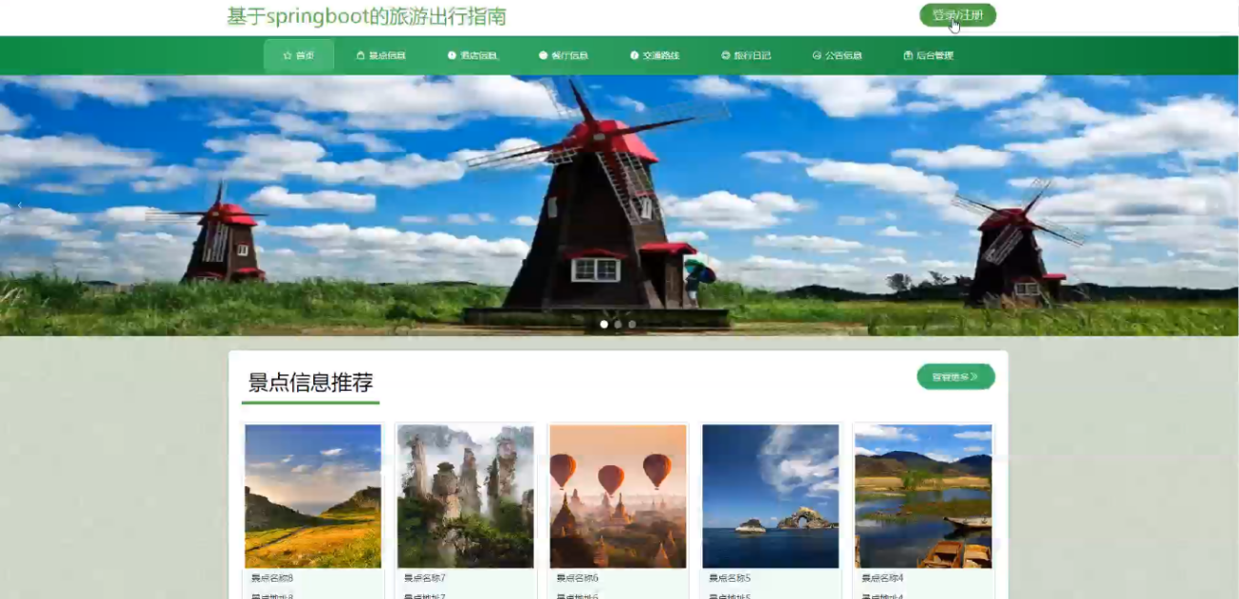

图5-1 系统首页界面

景点信息：在景点信息页面可以输入景点名称和景点地址进行查询，可以查看到景点详细信息，并根据需要进行订门票、评论或收藏操作；景点信息页面如图5-2所示：

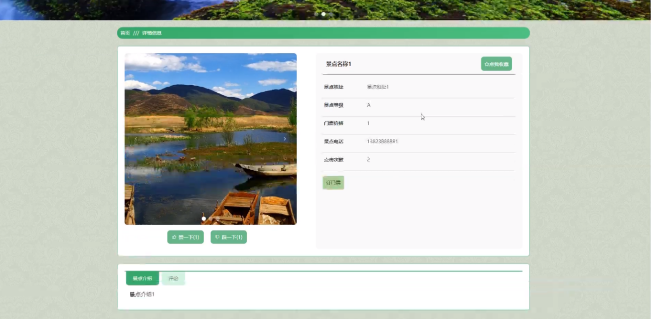

图5-2景点信息详细页面

酒店信息：在酒店信息页面的输入栏中输入酒店名称、酒店类型和选择房间类型进行查询，可以查看到酒店详细信息，并根据需要进行订酒店、评论或收藏操作；酒店信息页面如图5-3所示：

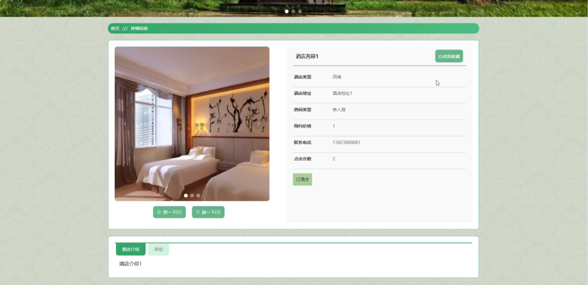

图5-3酒店信息详细页面

在个人中心页面输入个人信息可以进行更新操作，并根据需要对我的收藏进行详细操作；如图5-4所示：

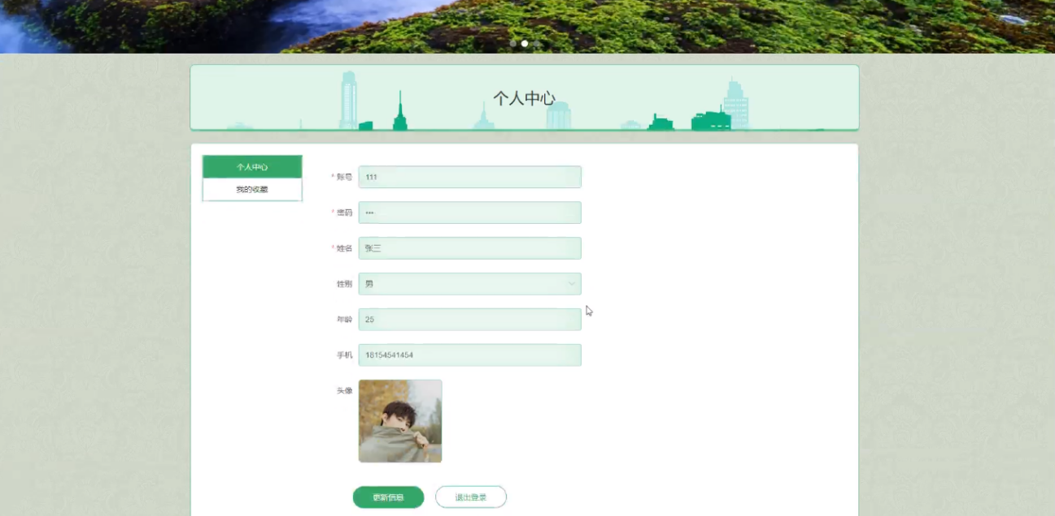

图5-4 个人中心界面

## 5.2后台功能实现

后台登录，在登录页面选择需要登录的角色，并正确输入用户名和密码后，进入操作系统进行操作；如图5-5所示。



图5-5 后台登录界面

### 5.2.1管理员模块实现

管理员进入主页面，主要功能包括对系统首页，个人中心，用户管理，天气预报管理，景点信息管理，门票预订管理，酒店信息管理，酒店预订管理，餐厅信息管理，餐厅预订管理，交通路线管理，旅行日记管理，旅游规划管理，系统管理等进行操作。管理员主页面如图5-6所示：

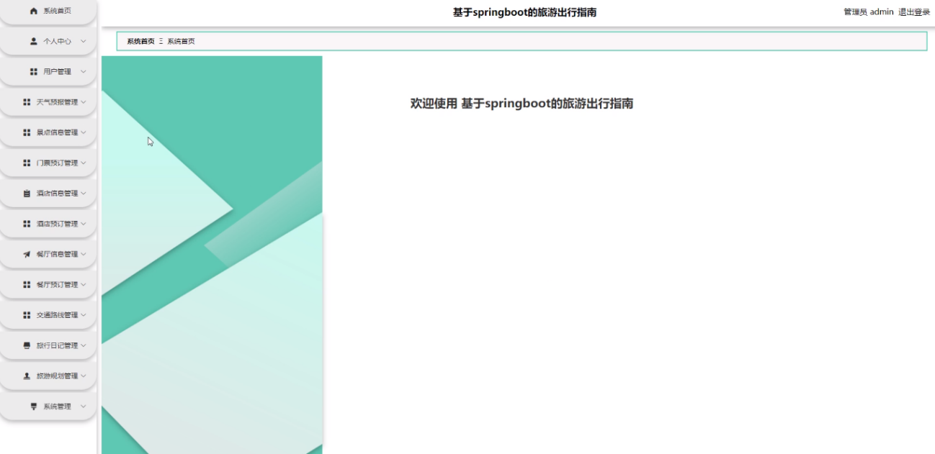

图5-6 管理员主界面

管理员点击用户管理。在用户页面输入账号和姓名进行查询、新增或删除用户信息列表，并根据需要对用户详情信息进行详情、修改或删除操作；如图5-7所示：

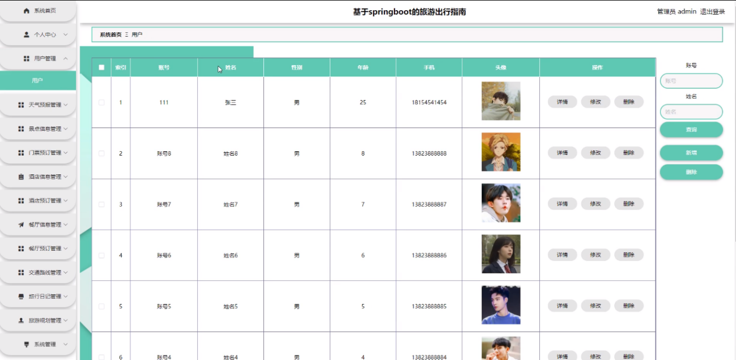

图5-7用户管理界面

管理员点击门票预订管理。在门票预订页面输入景点名称和景点地址进行查询或删除门票预订列表，并根据需要对门票预订详情信息进行详情或删除操作；如图5-8所示：

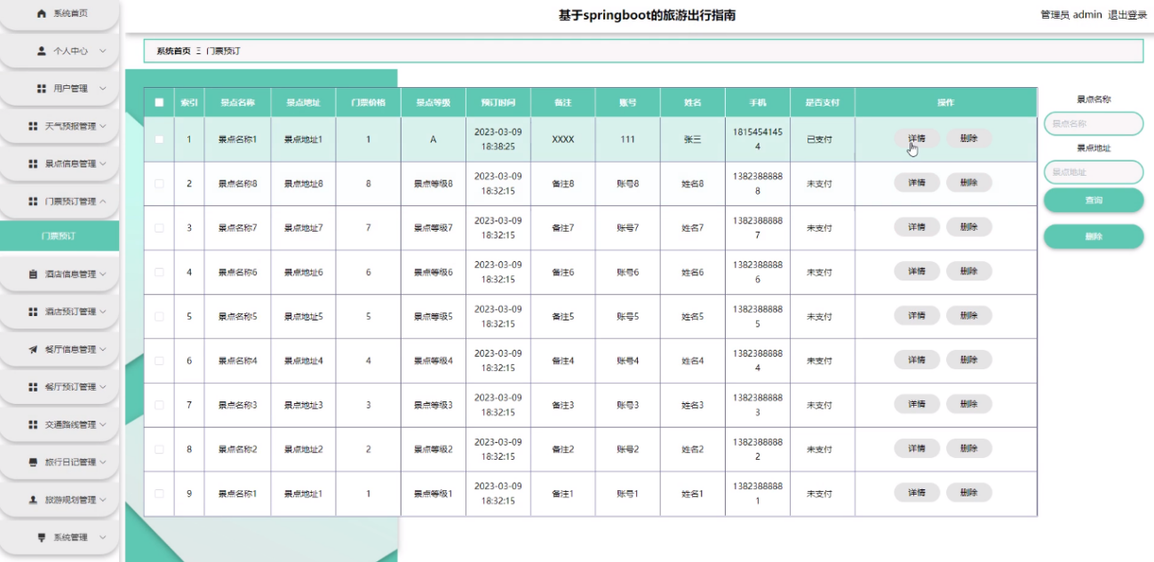

图5-8门票预订管理界面

管理员点击餐厅预订管理。在餐厅预订页面输入餐厅名称、姓名和手机进行查询或删除餐厅预订列表，并根据需要对餐厅预订详情信息进行详情或删除操作；如图5-9所示：

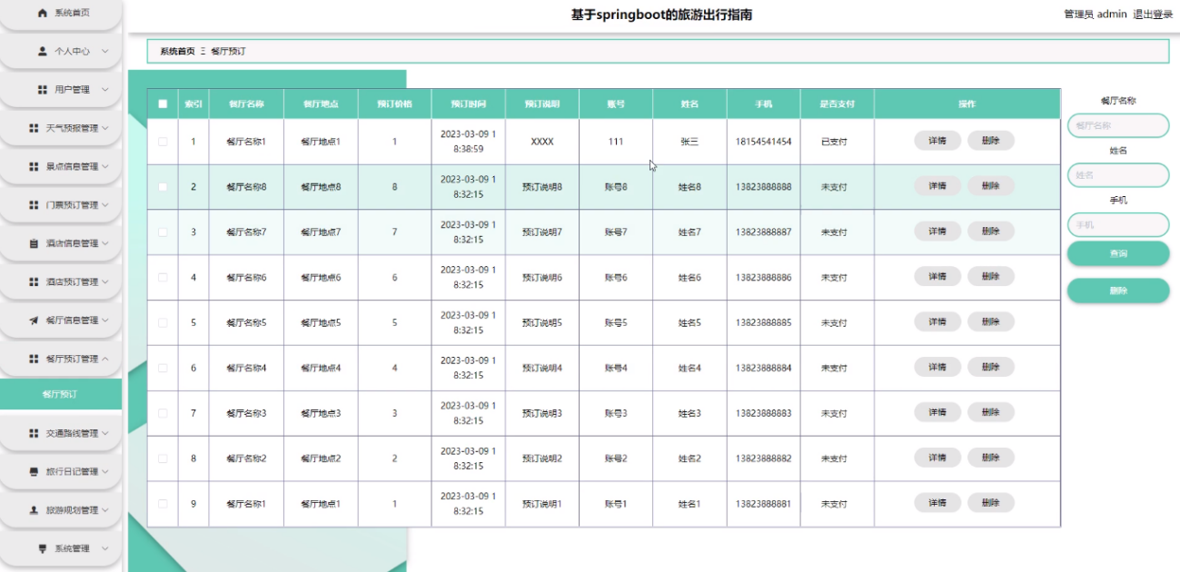

图5-9餐厅预订管理界面

管理员点击旅行日记管理。在旅行日记页面输入旅行地点和选择旅行类型进行查询或删除旅行日记列表，并根据需要对旅行日记详情信息进行详情、查看评论或删除操作；如图5-10所示：

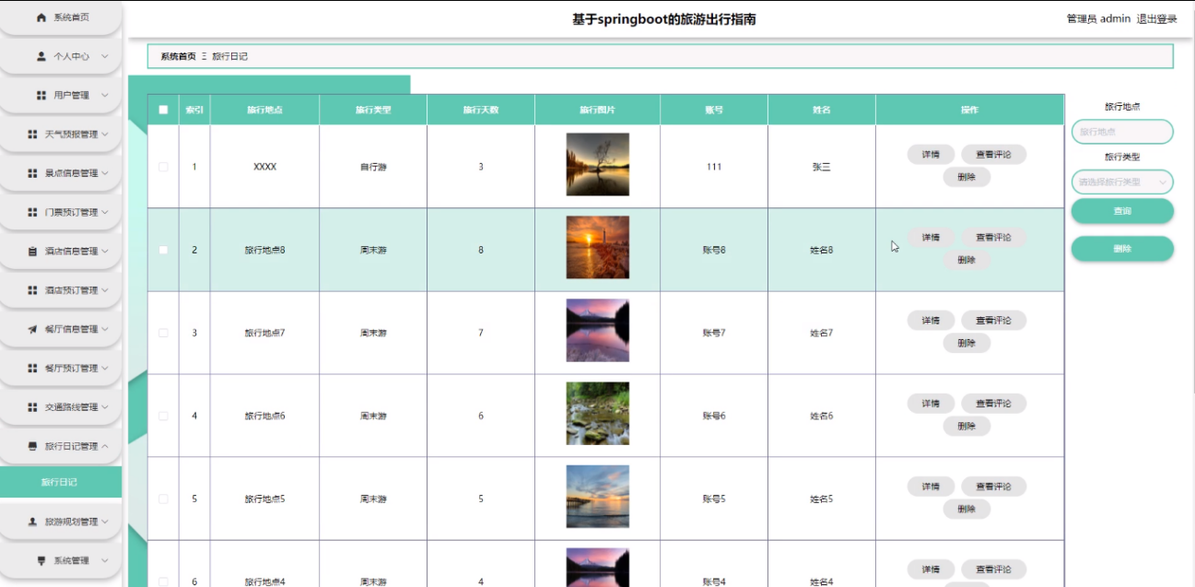

图5-10旅行日记管理界面

管理员点击系统管理，进入系统管理页面可以对轮播图管理进行详情或修改操作，在公告信息页面输入标题可以查询，新增或删除公告信息列表，并根据需要对公告详情信息进行查看详情，修改和删除等操作。如图5-11所示：

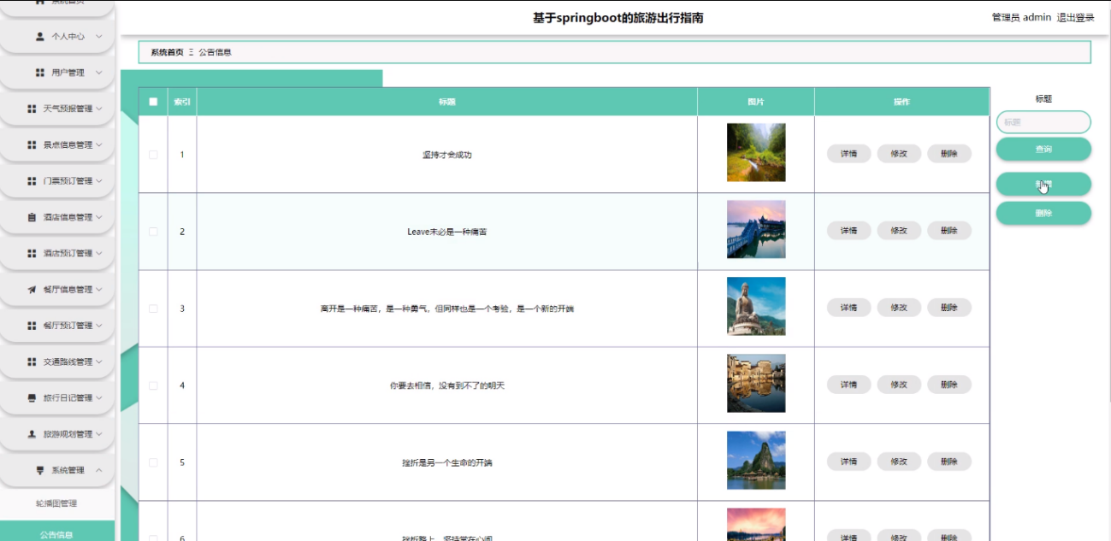

图5-11系统管理界面

### 5.2.2用户模块实现

用户进入主页面，主要功能包括对系统首页，个人中心，门票预订管理，酒店预订管理，餐厅预订管理，旅行日记管理，旅游规划管理等进行操作。用户主页面如图5-12所示：

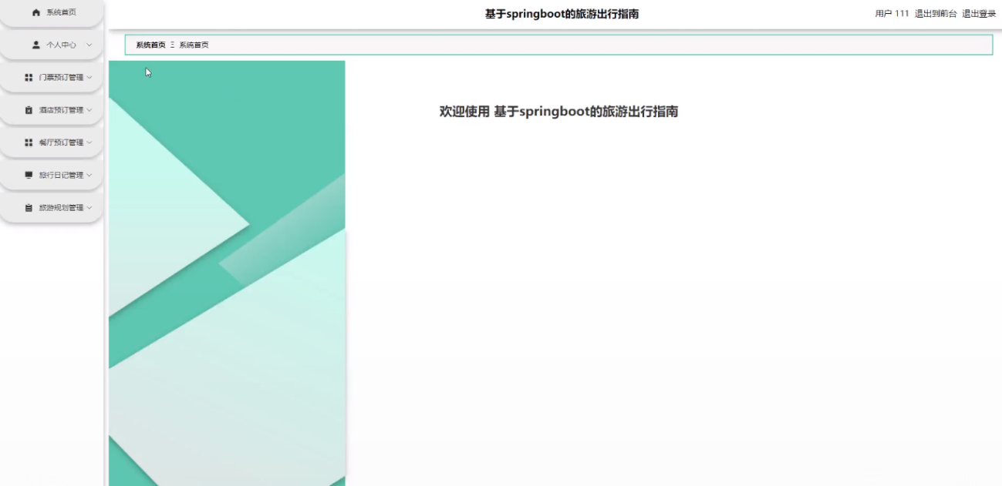

图5-12 用户主界面

用户点击门票预订管理。在门票预订页面输入景点名称和景点地址进行查询门票预订列表，并根据需要对门票预订详情信息进行详情操作；如图5-13所示：

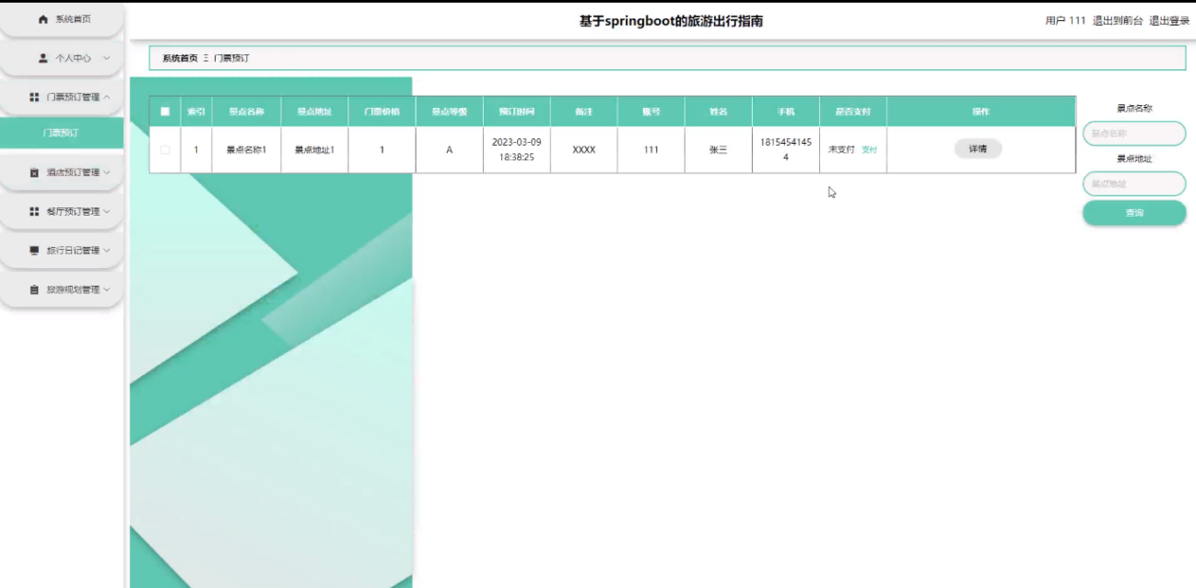

图5-13门票预订管理界面

# 第6章 系统测试

系统测试是检验软件产品是否满足预期需求，确保产品无缺陷的重要手段。系统测试侧重于评估系统是否满足指定的要求，并帮助检查整个系统的功能性需求。通过对系统功能和非功能两个方面的测试用例进行分析与比较可以发现软件存在的问题以及需要改进之处。软件可靠性设计是一项系统性工程，涉及到多个学科领域，因此其难度较大。测试将侧重于功能测试，这是黑盒测试的一部分，黑盒测试的重点是用户提供的要求，而不是系统的实际代码。

6.1 系统测试的目的

系统测试（System Testing）是为了向使用者提供有关被测试产品或服务的质量信息而进行的检查。系统测试还可以提供客观和独立的系统评估，以使运营者能够了解和系统实施所面临的潜在问题。系统测试涉及软件组件或系统组件的执行，以评估一个或多个系统属性。通常这些属性表明被测组件或系统满足系统预期开发需求，在各种预期的时间内，正确响应各种系统输入，在可接受的时间内执行其功能，足够可用，同时可以满足分析设计时要求的程度。在预期的环境中运行，并达到用户期望的总体结果。经过一系列严格功能测试，以发现系统功能方面潜在的问题，保证系统的正常运行。

6.2 系统功能测试

在系统的功能性测试中，开发人员需要按照操作要求使旅游出行指南软件的各项功能，并准确记录测试期间的每个功能的运行数据，判定软件系统开发的功能是否符合预期的结果，主要是对MySQL数据库里的数据进行增删改查，从而实现登录、门票预订、管理系统信息等功能。

6.2.1 登录注册功能测试

软件测试的第一步是旅游出行指南的用户注册登录功能模块进行测试，测试用户在初次进入软件系统时，是否可以使用注册后登录的功能，具体测试的步骤如表6-1所示。

表6-1 登录注册管理功能测试数据表

|  |  |  |  |  |
| --- | --- | --- | --- | --- |
| 编号 | 测试的功能 | 步骤 | 预期结果 | 实际结果 |
| 1 | 用户注册 | 正确填写注册信息，然后点击注册按钮 | 可以完成用户注册 | 注册成功 |
| 2 | 用户登录 | 正确输入账号、密码，然后点击登录按钮 | 可以完成用户登录 | 用户登录成功 |

### 6.2.2 用户管理功能测试

系统的管理层可在此模块进行以下操作：对用户基础信息的修改；对用户的登录密码进行重置；删除用户；新增用户；根据关键词进行检索。以用户名：abo 密码：123456为例对该功能进行测试。测试操作如表6-2所示：

表6-2 用户管理测试过程及结果

|  |  |  |  |  |  |
| --- | --- | --- | --- | --- | --- |
| 测试项 | 测试用例 | 测试特性 | 用例描述 | 系统反应 | 测试结果 |
| 用户管理操作 | 用户名：abo  密码：123456 | 功能测试 | 添加一个新用户，基础信息与已有用户完全一致 | 添加失败，提示“该用户已存在” | 通过 |
| 用户管理操作 | 用户名：abo  密码：999999 | 功能测试 | 添加一个新用户，基础信息与已存在用户均有所不同 | 添加成功 | 通过 |
| 用户管理操作 | 用户名：abo  密码：123456 | 功能测试 | 修改系统中用户名 | 修改成功 | 通过 |
| 用户管理操作 | 用户名：abo  密码：123456 | 功能测试 | 删除系统中用户 | 删除成功 | 通过 |
| 用户管理操作 | 用户名：abo  密码：123456 | 功能测试 | 按关键词搜索用户信息 | 查找成功 | 通过 |
| 用户管理操作 | 用户名：abo  密码：88888888 | 功能测试 | 重置用户密码 | 密码修改成功 | 通过 |

6.3 本章小结

本章所做的主要工作是对系统进行功能性测试。网站管理系统的正确性是网站的不可或缺的因素，系统的功能性测试是其中必不可少的步骤，也是占有很大比重的部分，这个过程中遇到的最多的问题是当界面跳转的时候系统终止运行。使用Eclipse中的Log Cat功能能够实现对程序每一个步骤进行跟踪，且定位出错误的位置十分方便。通过对各功能模块的测试结果和预期结果的比较，发现系统功能满足项目要求。

# 结 论

在设计旅游出行指南的过程中采用springboot架构技术，采用了Java技术来呈现给用户，后台数据采用MySQL数据库来进行存储。

此系统为旅游出行指南，为了达成预期效果该系统拥有管理员和用户两种角色。用户可以通过对景点进行购票和酒店预定，我的收藏等功能。管理员用户则可以通过后台管理功能对整个系统的信息进行管理，如每个用户发布的信息，都需要经过管理员审核才能被其他用户所看到，用户所发布的旅游出行信息也需要通过审核，除此之外平台的所有公告也是由管理员直接发布，以此来达到维护整个平台信息健康的目的。

基于springboot的旅游出行指南的设计与实现基本上自己在大学生活中学习的大部分知识都融入了进去，但是还不够，在许多方面还没有考虑全面，相信自己在进入工作中会更加努力，做出更加完美的系统。

# 参考文献

[1] 张志鹏. 短期景点信息发布平台的设计与实现[D]. 吉林大学, 2018:25-36.

[2] 王娟, 钱素真, 李帅举,等. 基于Web的旅游出行信息系统的设计与开发[J]. 焦作大学学报, 2019, 30(3):66-68.

[3] 闫肃, 王婷. 基于互联网发展的校园网络兼职平台建设研究[J]. 神州, 2018, 000(007):67-68.

[4] 曲佳欣, 孙悦, 董林菘,等. 大学生校园兼职平台研发与应用[J]. 物流工程与管理, 2018, 287(05):187-189.

[5] 张冬, 田艳. 旅游出行信息管理系统分析与设计[J]. 软件工程, 2019, 022(007): 37-39.

[6] 林雪.计算机数据库在信息管理中的应用分析[J].信息技术与信息化,2019(12):245-246.

[7] 马英瑞, 刘美君, 李宏博. Web平台上旅游出行指南的设计与实现[J]. 福建电脑, 2019, 35(10):72-73.

[8] 孟祥雪. 基于SSM的外聘人员人事管理系统设计与实现[D]. 电子科技大学, 2020：13-17.

[9] Wang J, Qian S, Shuai Ju L I, et al. Design and Development of Campus Part-time Information System Based on Web[J]. Journal of Jiaozuo University, 2020：6-8.

[10] Zhang P. Problems and Countermeasures of the College Students' Off-campus Part-time Jobs[J]. Journal of Kaifeng University, 2021：5-6.

[11] Kullberg A L. Nonstandard Employment Relations: Part-time, Temporary and Contract Work[J]. Annual Review of Sociology, 2020, 26:341-365.

[12] 孙士保, 张瑾, 张鸣. ASP.NET数据库网站设计教程 [M]. 电子工业出版社, 2021:45-52.

[13] 王光琼, 任杨, 冉椿林,等. 基于Java Web的物流兼职系统关键技术探析[J].2019, 32(9):3.

[14] 何肖娜. 基于Android和Web的大学生兼职系统设计与实现[J]. 电脑知识与技术：2019, 15(8):4.

[15] 邹红霆. 基于SSM框架的Web系统研究与应用[J]. 湖南理工学院学报：自然科学版, 2018, 30(1):5.

# 致 谢

时光荏苒，四年的大学生活使我收获良多，感谢学校给我们提供了一个创新思维、思考问题和解决问题的平台，感谢老师们在过去给予我的知识和帮助。在这里我要向你们表达最真挚的谢意——感谢大家对我门课程教学的支持与鼓励！我想说的话：努力掌握专业知识、不断提高自己的综合素质。通过四年的学习和实验，老师不仅教会了我们知识，还培养了我们自主学习的能力，让我们可以用课堂上所学到的知识去钻研专业的其它方面。

从旅游出行指南的选择，到系统的详细设计，再到系统各个功能模块的编码，再到论文的撰写，作为一名没有实际开发经验学员，我的第一感觉就是不知从何说起，非常感谢老师们在系统架构设计、进度安排、关键技术等方面的宝贵经验和投入，让我备受鼓舞，顺利完成了课题。我相信在今后的工作中将会得到更多的收获！互联网时代已经到来了。随着信息技术的不断发展，网络技术也越来越成熟，它改变着人们的生活方式，同时对传统行业产生巨大影响。互联网时代我们提供了丰富的资源，解决了我在发展过程中遇到的许多问题，在前辈的指导下，我一直有一种开放的感觉。

一般来说，不付出艰苦的努力就不会有预期的结果，一个从最初的想法到实践到具体目标的软件系统需要反复的设计、改进、实验、耐心、细心和信心，以及坚持不懈、不断尝试和探索未知事物的精神与勇气。